**Elektrotehnički fakultet u Beograd**

**Principi Softverskog Inženjerstva (SI3PSI)**

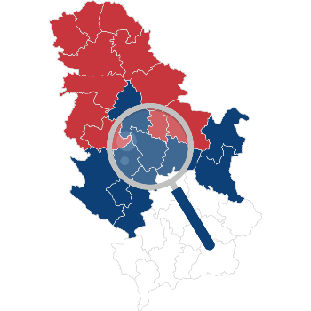

**Explore Serbia**

**Članovi tima**

**Miloš Brković 2019/0599**

**Antonija Vasiljević 2019/0501**

**Nikola Bjelobaba 2019/0442**

**Marko Jovanović 2018/0607**

**Specifikacija scenarija upotrebe funkcionalnosti brisanja objave**

**Verzija 1.1**

**Istorija izmena**

|  |  |  |  |
| --- | --- | --- | --- |
| **Datum** | **Verzija** | **Kratak opis** | **Autor** |
| 23.3.2022. | 1.0 | Početna verzija | Marko Jovanović |
| 11.4.2022 | 1.1 | Ispravljena verzija nakon inspekcije | Marko Jovanović |
|  |  |  |  |
|  |  |  |  |

**Sadržaj**

**1. Uvod** 4

1.1 Rezime 4

1.2 Namena dokumenta i ciljne grupe 4

1.3 Reference 4

1.3 Otvorena pitanja 4

**2. Scenario brisanja objave od strane korisnika 4**

2.1. Kratak opis 4

2.2. Tok događaja 4

2.3. Posebni zahtevi 4

2.4. Preduslovi 5

2.5. Posledice 5

# **Uvod**

## **Rezime**

Definisanje scenarija upotrebe brisanja objave od strane korisnika

## **Namena dokumenta i ciljne grupe**

Dokument će koristiti svi članovi projektnog tima u razvoju projekta i testiranju, a može se koristiti i pri pisanju uputstva za upotrebu.

## **Reference**

1. Projektni zadatak
2. Uputstvo za izradu specifikacije upotrebe(SSU) i prototipa korisničkog interfejsa.

## **Otvorena pitanja**

|  |  |  |
| --- | --- | --- |
| **Redni broj** | **Opis** | **Rešenje** |
| 1. |  |  |
| 2. |  |  |
| 3. |  |  |
| 4. |  |  |

# **Scenario brisanjaobjave od strane korisnika**

## **Kratak opis**

Svaki korisnik ima mogućnost da obriše svoju objavu

**Tok dogadjaja**

Glavni tok događaja:

1. Korisnik se uloguje na svoj nalog
2. Korisnik sa svog profila može da vidi sve objave koje je do sada objavio
3. Pritiskom na dugme on može da izbriše objavu i ona se više neće nalaziti na sajtu

Prvi alternativni tok događaja(Došlo je do problema na serverskoj strani ili je problem u internet konekciji) :

3a. Korisniku se prikazuje poruka da radnja nije uspela i da pokuša ponovo

**Posebni zahtevi**

Nema.

## **Preduslovi**

Da bi se neko mogao da izvrši ovu radnju mora da bude registrovani korisnik.

**Posledice**

Korisnik je uklonjen sa sajta.